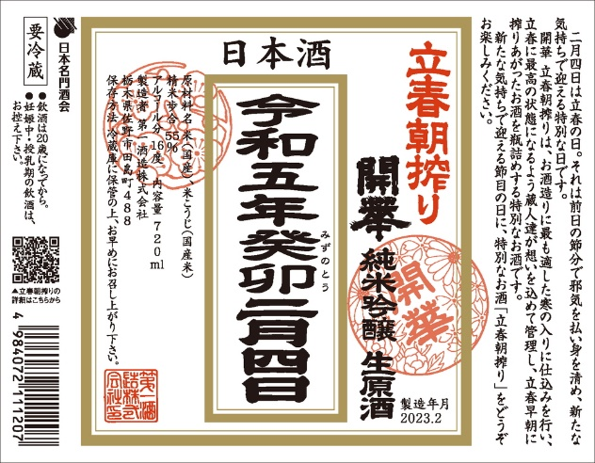文字の書かれた紙

**1杯　　　　　　円**

**大切な人と「繋がる」。新しい春へ**